Семинар в рамках стандарта развития конкуренции в Ичалковском муниципальном районе на 2022-2025 годы

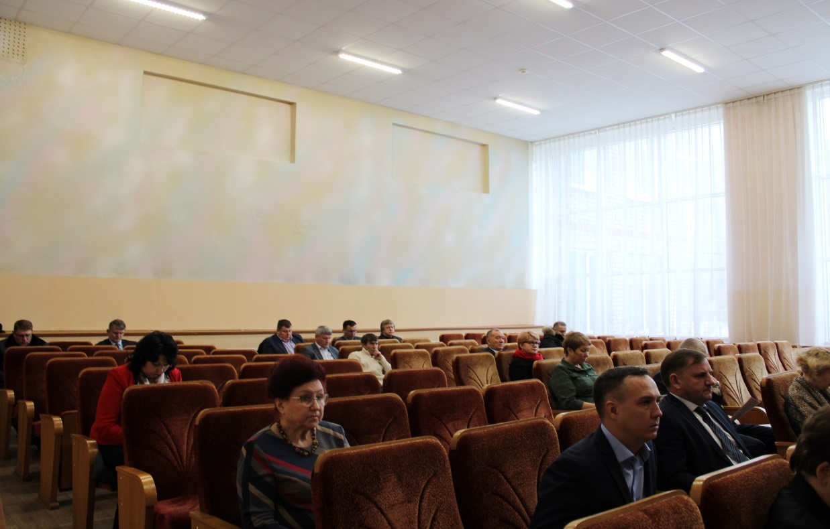

22 августа 2025 года в 11 часов 00 минут в актовом зале Администрации Ичалковского муниципального района для глав сельских поселений, руководителей района, представителей организаций и предприятий был проведен семинар в рамках стандарта развития конкуренции в Ичалковском муниципальном районе Республике Мордовия. В ходе семинара были представлены разъяснения по мероприятиям «дорожной карты» по содействию развитию конкуренции в Ичалковском муниципальном районе на 2022-2025 годы. Работа в данном направлении будет продолжена.

